Sinh viên thực hiện:

* Lê Huyền Linh – 20187178
* Nguyễn Minh Đức – 20187162
* Lê Đức Thiện - 20187200

**Bài thực hành tuần 03**

**Phần I:**

**Bài 1.1**

a) Nội dung nào sau đây được chuyển giao vào cuối Sprint?

1. Một tài liệu chứa các trường hợp kiểm thử cho sprint hiện tại

2. Một thiết kế kiến trúc của giải pháp

3. Một phiên bản gia tăng của phần mềm hoàn thành

4. Thiết kế giao diện người dùng

b) Product Backlog chứa những thông tin cơ bản gì?

1. Danh sách đầy đủ các yêu cầu hiện không có trong bản phát hành sản phẩm

2. Danh sách nhật ký các hoạt động của nhóm phát triển sản phẩm

3. Danh sách các trường hợp kiểm thử

4. Danh sách các sơ đồ thiết kế của sản phẩm

c) Chuỗi hoạt động nào sau đây là đúng cho Extreme Programming (XP)?

1. Write code, write test, refactor

2. Write code, refactor, write test

3. Write test, write code, refactor

4. Design, write code, write test

**Bài 1.2**

Hãy so sánh mô hình thác nước (Waterfall modell) và phương pháp Scrum:

|  |  |  |
| --- | --- | --- |
|  | Mô hình thác nước (Waterfall model) | Phương pháp Scrum |
| Đặc điểm chính | + Quá trình phát triển phần mềm được chia thành các giai đoạn riêng biệt  + Phương pháp thác nước là 1 quá trình thiết kế tuần tự  + Thác nước là 1 phương pháp phát triển phần mềm có cấu trúc nên hầu hết thời gian nó có thể khá cứng nhắc.  + Phát triển phần mềm sẽ được hoàn thành như một dự án duy nhất.  + Không có phạm vi thay đổi các yêu cầu khi phát triển dự án bắt đầu. | + Nó tách vòng đời phát triển dự án thành chạy nước rút.  + Nó theo một cách tiếp cận gia tăng.  + Phương pháp nhanh được biết đến với tính linh hoạt của nó.  + Agile có thể được coi là một bộ sưu tập của nhiều dự án khác nhau.  + Agile là một phương pháp khá linh hoạt cho phép thay đổi được thực hiện trong các yêu cầu phát triển dự án ngay cả khi kế hoạch ban đầu đã được hoàn thành |
| Đặc điểm các pha phát triển | + Tất cả các giai đoạn phát triển dự án như thiết kế, phát triển, thử nghiệm, được hoàn thành một lần trong mô hình thác.  + Kế hoạch kiểm tra hiếm khi được thảo luận trong giai đoạn thử nghiệm  + Phương pháp này là lý tưởng cho các dự án có yêu cầu nhất định và thay đổi không được mong đợi | + Phương pháp nhanh, theo một cách tiếp cận phát triển lặp lại vì quy hoạch, phát triển, tạo mẫu và các giai đoạn phát triển phần mềm khác có thể xuất hiện nhiều lần.  + Kế hoạch kiểm tra được xem xét sau mỗi lần chạy nước rút  + Phát triển nhanh là một quá trình trong đó các yêu cầu được dự kiến sẽ thay đổi và phát triển. |
| Kích thước nhóm phát triển (team size) | + Phối hợp/đồng bộ hóa nhóm rất hạn chế. | + Thích các nhóm nhỏ nhưng chuyên dụng với mức độ phối hợp và đồng bộ hóa cao. |
| Phong cách quản lí (management style) | + Trong phương pháp thác nước quy trình luôn đơn giản như vậy, người quản lý đóng một vai trò thiết yếu trong mọi gia đoạn của SDLC. | + Các thành viên trong nhóm Agile có thể hoán đổi cho nhau do đó chúng hoạt động nhanh hơn. Cũng không cần thiết cho các nhà quản lí dự án vì các dự án được quản lý bởi toàn bộ nhóm. |
| Quan điểm về sự thay đổi trong dự án | + Thật khó để thử nghiệm bắt đầu bất kì thay đổi nào về yêu cầu.  + Mô tả chi tiết cần thực hiện phương pháp tiếp cận phát triển phần mềm thác nước. | + Đội kiểm tra có thể tham gia vào các yêu cầu thay đổi mà không có vấn đề gì.  + Mô tả chi tiết dự án có thể được thay đổi bất cứ lúc nào trong quá trình SDLC. |
| Vấn đề xây dựng tài liệu | + Trong phương pháp này, giai đoạn “Thử Nghiệm” xuất hiện sau giai đoạn “Xây Dựng”. | + Trong phương pháp Agile, thử nghiệm được đồng thời với phát triển phần mềm |
| Đối phó với các nguy cơ/rủi ro (risk) | + Giảm rủi ro trong các hợp đồng giá cố định của công ty bằng cách nhận được thỏa thuận rủi ro vào đầu quá trình. | + Agat methdology hoạt động đặc biệt tốt với Time & Materials hoặc tài trợ không cố định.Nó có thể làm gia tăng căng thẳng trong các kịch bản giá cố đinh. |
| Tình huống áp dụng phù hợp | + Mô hình này cho thấy một tư duy dự án và đặt trọng tâm của nó hoàn toàn vào việc hoàn thành dự án. | + Agile giới thiệu tư duy sản phẩm, nơi sản phẩm phần mềm đáp ứng nhu cầu của khách hàng cuối cùng và thay đổi chính nó theo nhu cầu của khách hàng |

**Phần II: Bài tập về 4 hoạt động chính của Agile**

|  |  |  |  |  |  |  |
| --- | --- | --- | --- | --- | --- | --- |
|  | Tên chức năng | Người phụ trách | Trạng thái | Start | Finish | Duration (day) |
| Sprint 1(1/11-5/11) | Quan lí tài liệu |  |  |  |  |  |
| Feature 1 | Danh sách tài liệu |  | Dev done |  |  |  |
| Feature 2 | Chi tiết tài liệu  **Thảo luận** |  | Test |  |  |  |
| Feature 3 | Danh sách thảo luận |  |  |  |  |  |
| Feature 4 | Tạo câu hỏi mới, và ghi chép lại |  |  |  |  | 30 min |
| Feature 5 | Tối ưu UI,UX |  | Test |  |  | 30 min |
| Feature 6 | Chạy test chương trình và debugs, sửa lỗi |  | Testing |  |  | 20 min |
| Sprint 2(6/11-12/11) | **Tối ưu** |  |  |  |  |  |
| Feature 1 | Tối ưu lại tài liệu, danh sách thành viên và thảo luận lại |  | Doing |  |  |  |
| Feature 2 | Tối ưu hóa chương trình |  | Doing |  |  |  |
| Feature 3 | Tối ưu hóa UI/UX |  | Doing |  |  |  |
| Feature 4 | Xử lý các lỗi phát sinh và debugs |  | Doing |  |  |  |

**Phần III: Phân tích các yêu cầu chức năng cho bài toán (case study)**

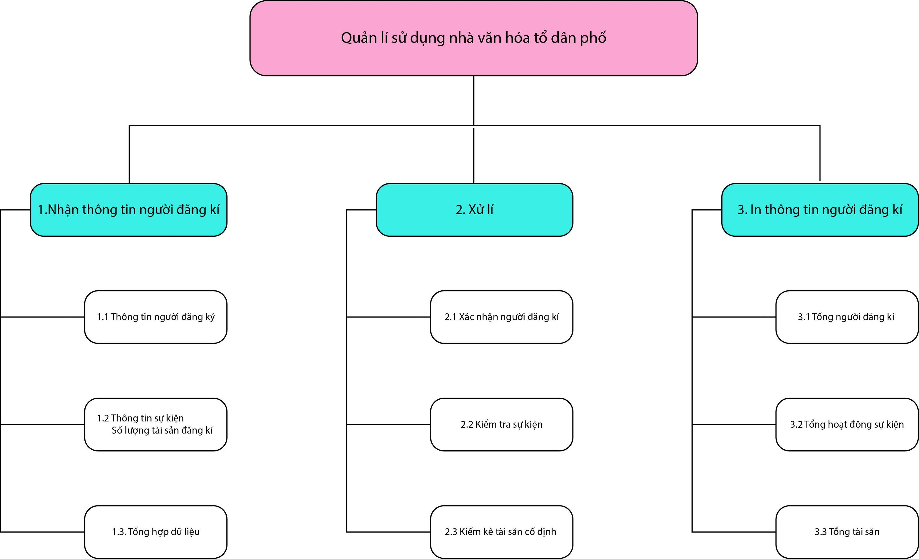

**Mô tả các chức năng trong biểu đồ:**

**1, Nhập thông tin người đăng ký**

* 1. Thông tin người đăng ký
* Người dùng nhập thông tin bao gồm:
  + Họ tên
  + CMND/CCCD
  + Ngày cấp/Nơi cấp
  + Địa chỉ
  + Số điện thoại
  + Email

những thông tin này sẽ được sử dụng để đăng ký sự kiện và tài sản. Sau đó dữ liệu sẽ được đưa vào table chứa thông tin cá nhân của người làm đơn.

* 1. Thông tin sự kiện và số lượng tài sản đăng ký
* Người dùng nhập thông tin sự kiện, sau đó dữ liệu sẽ được đưa vào table chứa thông tin sự kiện của người đăng ký
* Số lượng tài sản được dùng sẽ tương tác trực tiếp với số lượng tài sản hiện có phục vụ cho việc thuê tài sản, dữ liệu sẽ được đưa vào table chứa số tài sản chung.
  1. Tổng hợp dữ liệu
* Từ thông tin đăng ký thu thập được từ biểu mẫu, tổng hợp và phân tích để đưa ra các giải pháp phù hợp.
* Đánh giá khả năng thực hiện
  + Không cần quá nhiều nhân lực, thời gian thực hiện nhanh, không tốn chi phí. Dễ dàng kiểm soát được thông tin người đăng kí, thông tin sự kiện và số lượng tài sản đăng ký.

**2, Xử lý.**

2.1 Xác nhận người đăng ký

* Chức năng này sẽ kiểm tra lại số lượng người đăng ký và xác nhận thông tin của người đăng ký có đầy đủ hay không ? Từ đó có thể nhắc nhở người đăng ký để sửa lại.

2.2 Kiểm tra sự kiện

* Chức năng này sẽ kiểm tra thời gian sự kiện khi đăng ký. Nếu thời gian đăng ký bị trùng với lịch của nhà văn hóa sẽ thông báo lại để người dùng thay đổi, phục vụ cho việc đăng ký thuận lợi

2.3 Kiểm kê tài sản cố định

* Chức năng này sẽ kiểm tra lại số tài sản hiện có trong nhà văn hóa, phục vụ cho việc đăng ký tài sản không bị gặp lỗi.
* Đánh giá khả năng thực hiện
  + Xử lý, xác nhận thông tin người đăng ký một cách nhanh chóng, kiểm tra sự kiện, kiểm tra tài sản hiện có một cách chính xác.

**3. In thông tin người đăng kí**

3.1 Tổng người đăng ký

* Chức năng này sẽ cho biết được tổng số người đăng kí sử dụng nhà văn hóa. Từ đó có thể chia ra được số lượng tài sản và thời gian đăng ký sự kiện.

3.2 Tổng hoạt động sự kiện

* Chức năng này sẽ biết được toàn bộ thời gian sự kiện nhà văn hóa.

3.3 Tổng tài sản

* Chức năng này sẽ in ra toàn bộ thông tin tài sản hiện có của nhà văn hóa. Từ đó giúp người đăng kí biết được mình đã chọn tài sản gì.
* Đánh giá khả năng thực hiện
  + Thu thập và tổng hợp thông tin người đăng ký, thông tin sự kiện và số lượng tài sản đăng ký.